
REPORTE DE CONSUMOS ANÓMALOS
Reglamento de Organización y Funciones - ROF del RENIEC Artículo 47°, inciso g)
Resolución Jefatural N° 000061-2024/JNAC/RENIEC

Información General
- Reporte N°: 00XX/DCSD/RENIEC
- Entidad: {{EMPRESA}}
- RUC: {{RUC}}
- Servicio analizado: {{SERVICIO}}
- Usuarios del Servicio:
- CRISTHIAN ALFONSO LUJAN MENDOZA (DNI: 41002681)
- Fecha de detección: 28-05-2026
- Fecha de reporte: 29-05-2026
- Periodo evaluado: enero - mayo 2026
- Reportado por: Felipe Alexis Alegre Cuba / Sadam Pérez Romero
- Reportado a: Vanessa Pajares Barboza

Clasificación del Incidente
- Tipo de incidente:
    - Consumos anómalos (patrones de consultas y/o horarios irregulares respecto a su promedio regular)

Descripción del incidente
En el monitoreo diario de los consumos realizados por las entidades y/o empresas, se detectaron consumos inusuales (anómalos) con un pico inusual en el mes de mayo, en particular en el servicio de CONSULTAS EN LÍNEA VIA LÍNEA DEDICADA (LD). (ver Tabla 1)

SERVICIO | USUARIO | TIPO_INCEDENTE | CANT_CONSULTAS
CONSULTAS EN LINEA VIA LÍNEA DEDICADA (LD) | CRISTHIAN ALFONSO LUJAN MENDOZA  DNI: 41002681 | Volumen diario Promedio (VNP) | 68
CONSULTAS EN LINEA VIA LÍNEA DEDICADA (LD) | CRISTHIAN ALFONSO LUJAN MENDOZA  DNI: 41002681 | Volumen Inusual Detectado (VID) | 1,270
CONSULTAS EN LINEA VIA LÍNEA DEDICADA (LD) | CRISTHIAN ALFONSO LUJAN MENDOZA  DNI: 41002681 | Incremento Porcentual (IP %) | 1,767.65 %
Imagen 1: Tabla de IP % para el servicio LD.
El IP % podría significar un posible caso de uso indebido por parte del usuario o usuarios no autorizados lo cual permitiría realizar consultas masivas o dirigidas, incrementando el riesgo de explotación automatizada, generando una amenaza significativa para la privacidad y protección de datos personales conforme a la legislación vigente.

Detalle del Caso

4.1 Enlace de acceso:
- MicroStrategy Plataforma de inteligencia empresarial (BI) y análisis de datos: https://sisbi.reniec.gob.pe/MicroStrategy/asp/Main.aspx

4.2 Análisis de Consumos Anómalos:
4.2.1 Análisis del Consumo por Usuario (enero – mayo 2026)
Usuario: CRISTHIAN ALFONSO LUJAN MENDOZA
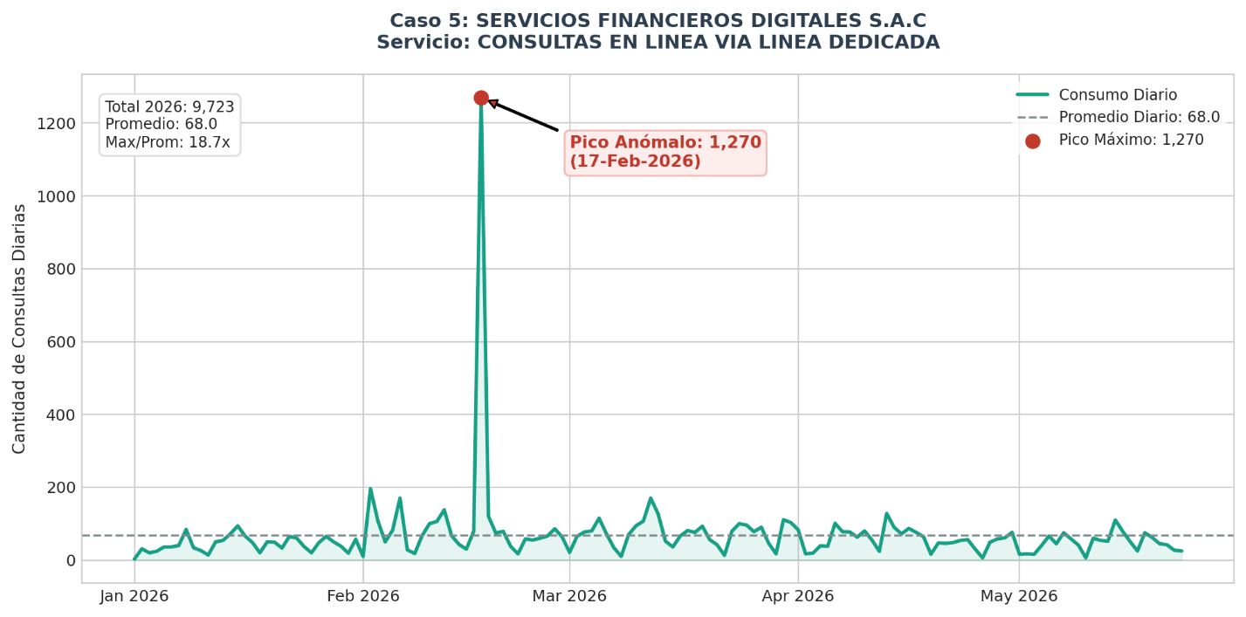
- El martes 17 de Febrero, el usuario realizó 1,270 consultas, cuando su promedio diario registrado de enero a mayo fue de 1,270. Lo cual, representa un IP% de 1,767.65 %. (ver imagen 1)
(Imagen 1)

4.2.2. Consultas Rápidas:
- Se encontraron 12 instancias en el conjunto de datos donde las consultas se realizaron con una diferencia de tiempo de 0 segundos (rapid_consultations). Estas instancias son un fuerte indicador de actividad automatizada. Es relevante señalar que cada una de estas 12 consultas involucró un DNI_CONSULTADO diferente, lo que sugiere un bot que consulta DNI distintos de manera extremadamente rápida, en lugar de consultar repetidamente el mismo DNI.

4.2.3. Clasificación de Riesgo:
- Basado en la evidencia de actividad automatizada confirmada mediante consultas con 0 segundos de diferencia, y el pico anómalo de consumo en una fecha específica que también incluyó este tipo de actividad, el riesgo se clasifica como MEDIO-ALTO.
- Aunque no se identificó el abuso de un DNI en particular, la capacidad de realizar múltiples consultas a DNI distintos en fracciones de segundo sugiere un mecanismo que podría ser explotado para fines no autorizados, como la recolección masiva de datos o la validación rápida de identidades.
4.2.4. Tiempos transcurridos entre consultas consecutivas:
- Este gráfico visualiza directamente la evidencia de actividad automatizada. La gran cantidad de consultas con diferencias de tiempo muy pequeñas sugiere que un sistema automático está realizando múltiples consultas en un corto período, en lugar de un usuario humano que naturalmente tendría pausas más largas entre sus acciones (Ver imagen 2).
- Disminución rápida: La frecuencia disminuye muy rápidamente a medida que el tiempo entre consultas aumenta, lo que es típico de patrones donde la actividad automatizada o muy rápida se destaca sobre la actividad humana más espaciada.
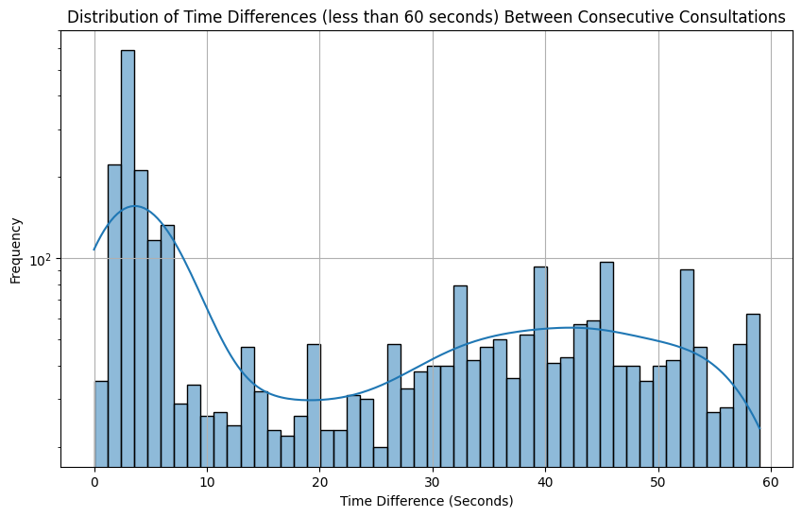
- Pico cerca de 0 segundos: El pico más alto del histograma se encuentra muy cerca de los 0 segundos. Esto significa que hay una alta frecuencia de consultas que ocurren casi instantáneamente una tras otra (como las 12 que se encontraron con 0 segundos de diferencia).
(Imagen 2)

4.4. Conclusiones:

- El análisis exhaustivo de los logs de consumo del servicio RENIEC revela una clara evidencia de actividad automatizada (bots), manifestada a través de consultas con 0 segundos de diferencia entre ellas. Aunque la frecuencia de consulta por DNI individual no es anómala, el patrón de consultas rápidas a DNI distintos sugiere una operación destinada a la cobertura amplia más que a la repetición. El pico anómalo del 17 de febrero de 2026, con un volumen de 1270 consultas, es un evento significativo que también incluyó este tipo de actividad bot.

4.5 Recomendaciones:

- Se recomienda el bloqueo preventivo inmediato del código de usuario y credenciales asociadas a CRISTHIAN ALFONSO LUJAN MENDOZA (DNI 41002681) en los sistemas de autenticación de RENIEC. Paralelamente, se formalizará una exigencia de descargos a INTERBANK para que su Oficial de Seguridad de la Información remita en un plazo no mayor a cinco (5) días hábiles el informe forense interno detallando la justificación de negocio, la IP origen de la petición interna y la naturaleza del proceso asociado a dicho usuario.

